**STAPPENPLAN WOORDWEB MAKEN IN WORD**

1. **Open een nieuw word-document**.

Klik op ‘indeling’

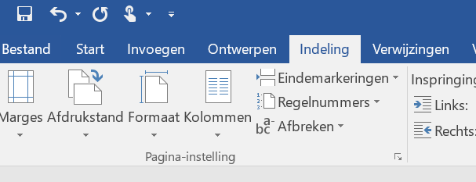

Klik op ‘afdrukstand’ en daarna op ‘liggend’

1. **Klik op ‘invoegen’ en daarna op ‘vormen’.**

Kies een vorm en klik erop. Klik nogmaals in je document en de vorm verschijnt daar.

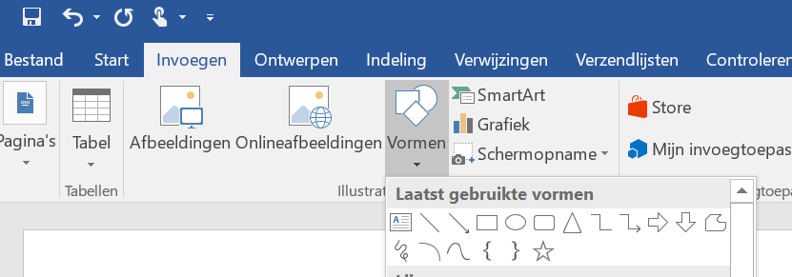

1. **De vorm is blauw. Je kunt de kleur en de grootte van de vorm veranderen.**

Klik eerst op . Je kunt de vorm daarna slepen naar de juiste plaats

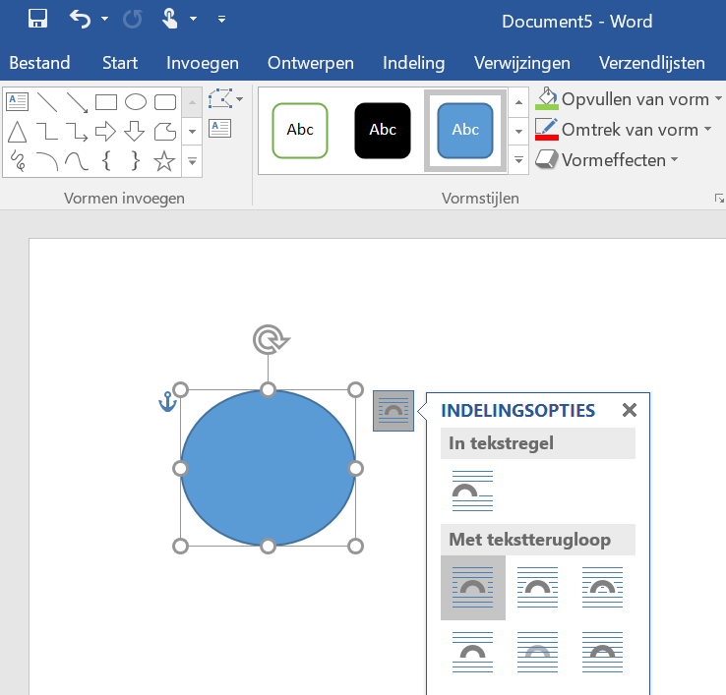op de bladzijde.

1. **Ga met de cursor in het figuur staan en klik op de rechter muisknop.**

Klik dan op ‘tekst toevoegen’ en je kunt in het figuur typen.

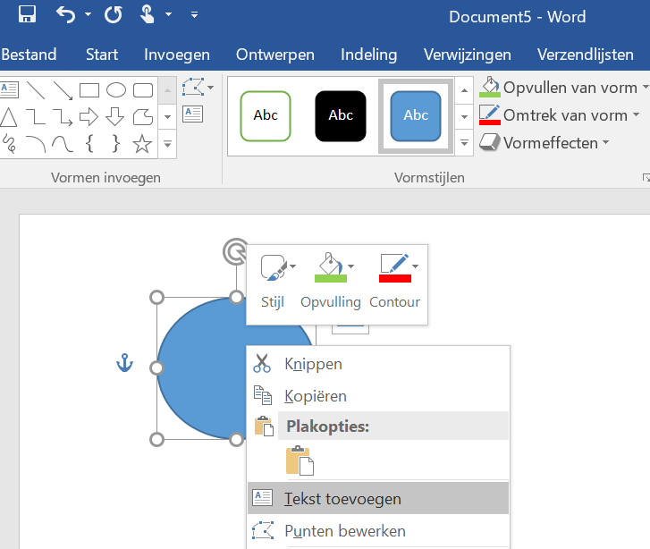

1. **Je kunt het woordweb afmaken door meer figuren en lijnen toe te voegen.**

Zie hiervoor stap 2. Voorbeeld:

